|  |  |
| --- | --- |
|  | **İZMİR BAKIRÇAY ÜNİVERSİTESİ**  **MÜHENDİSLİK VE MİMARLIK FAKÜLTESİ BİLGİSAYAR MÜHENDİSLİĞİ BÖLÜMÜ** |

MOTOYOLBLOG

**Sistem Gereksinimleri ve Özellikleri Raporu**

#### 2021-2022 GÜZ

#### BİL 203 & BİL 209 Dönem Projesi

##### Sürüm 3.0

###### Hazırlayan

### 200601081 BUĞRA TOPRAKÇIOĞLU

### 200601085 HALİL KOCAMAN

# İçindekiler

İçindekiler 2

Revizyon Geçmişi 3

1. Giriş 4
   1. Amaç 4
   2. Ürün Kapsamı 4
   3. Kurallar, Tanımlar ve Kısaltmalar 4
   4. Referanslar 4
   5. Rapora Genel Bakış 5
2. Genel Tanım 6
   1. Ürüne Bakış 8
   2. Ürün İşlevleri 8
   3. Kullanıcı Sınıfları ve Özellikleri 10
   4. Çalışma Ortamı 10
   5. Tasarım ve Uygulama Kısıtlamaları 10
   6. Kullanıcı Belgeleri 10
   7. Varsayımlar ve Bağımlılıklar 10
   8. Riskler 10
3. Harici Arayüz Gereksinimleri 11
   1. Kullanıcı Arayüzleri 11
   2. Donanım Arayüzleri 11
   3. Yazılım Arayüzleri 11
   4. İletişim Arayüzleri 11
4. Sistem Özellikleri 12
   1. <Sistem Özelliği 1> 12
   2. <Sistem Özelliği 2> 12
5. Yazılım 13
6. Sistem Tasarımı 14
   1. Varlık-İlişki Diyagramı 14
   2. İlişkisel Cebir İfadeleri 14
   3. Sınıf Diyagramı 14
   4. CRUD Matrisi 15
   5. View, Trigger ve Stored Procedure Kullanımı 16

Ek A: SQL İfadeleri 17

Ek B: Ekran Görüntüleri 18

Ek C: To Be Determined List (TBDL) 21

# Revizyon Geçmişi

|  |  |  |  |
| --- | --- | --- | --- |
| **Adı** | **Tarihi** | **Değişiklik Nedeni** | **Sürüm** |
| Taslak | 20.11.2021 | Sistem gereksinimleri ve özellikleri raporu şablonunun oluşturulması ve açıklanması | 1.0 |
| Faz 1 | 30.11.2021 | Sistemin amacının belirlenmesi ve diyagramlar yardımı ile gösterilmesi | 1.1 |
| Faz 2 | 18.12.2021 | Eksik Diyagramların eklenmesi ve Ekran görüntülerinin paylaşılması | 2.0 |
| Final | 02.02.2022 | Raporun tamamlanması eksiklenn giderilmesi | 3.0 |

# Giriş

Bu bölümde önerilen sistem için tanımlayıcı bilgilere yer verilir.

## Amaç

MotoyolBlog motosiklet dünyasına ilgili kişilerin,motorsiklet araç sınıfı,motor ekipmanları, profesyonel motor yarışları vb kısacası motosiklet ile ilgili her konudaki gelişmeleri, kendi motosiklet deneyimlerini, anılarını bir makale hazırlayarak paylaşabileceği veya diğer kullanıcıların hazırlamış olduğu makaleleri başka kullanıcıların yazmış olduğu makaleleri inceleyerek diğer kullanıcılarla etkileşime geçebileceği bir blog platformudur.

MotoyolBlog platformunun amacı motosiklet tutkunu kişilerin bu konu ile son gelişmelerden haberdar olması ve diğer motorcuların deneyimlerinden faydalanmasını sağlamaktır.

Bu raporda gereksinimleri belirtilen ürünü tanımlayın. İlgili faydalar, amaçlar ve hedefler dahil olmak üzere belirtilen yazılımın ve amacının kısa bir tanımını ifade edin.

Geliştiriciler, proje yöneticileri, pazarlama personeli, kullanıcılar, testçiler ve rapor yazarları gibi raporun amaçlandığı hedef okuyucu türlerini tanımlayın.

## Ürün Kapsamı

Özellikle bu rapor, tüm sistemin yalnızca bir bölümünü veya tek bir alt sistemini açıklıyorsa, bu rapora söz konusu olan ürünün kapsamını açıklayın.

Yazılımı kurumsal hedeflerle veya iş stratejileriyle ilişkilendirin. Ayrı bir vizyon ve kapsam belgesi mevcutsa, onu referans edin.

## Kurallar, Tanımlar ve Kısaltmalar

Okumanızda fayda olucak kısımlardan olan 1.5 Rapora genel bakış bölümü dökümanın devamında neler olduğundan bahsettiği için kalın bir font kullanılmıştır.

Özel önemi olan yazı tipleri veya vurgulama gibi bu raporu yazarken izlenen standartları veya tipografik kuralları açıklayın. Örneğin, daha yüksek seviyeli gereksinimler için önceliklerin ayrıntılı gereksinimler tarafından miras alınıp alınmadığını veya her gereksinim ifadesinin kendi önceliğine sahip olup olmayacağını belirtin.

Raporu anlamaya yardımcı olacak ve alana özel terim ve kavramın tanımlarını verin ve rapor içinde kullanılan kısaltmaları alfabetik olarak listeleyin.

## Referanslar

Bu projenin gereksinimlerinde ünlü makale blog sitesi Medium.com referans alınmıştır. Ara yüz stillerinde renk düzenlerinde ise Motosiklet temalı (MotoBlog, Motosiklet ekipmanları satan web siteleri vb.) sayfalara göz atılmış, referans alınmıştır.

Bu dokümanın 5. Maddesindeki görsel <https://helloacm.com/model-view-controller-explained-in-c/> adresinden alınmıştır.

Bu raporun atıfta bulunduğu diğer belgeleri veya web adreslerini listeleyin. Bunlar, kullanıcı arayüzü stil kılavuzlarını, sözleşmeleri, standartları, sistem gereksinimleri spesifikasyonlarını, kullanım senaryosu belgelerini veya bir vizyon ve kapsam belgesini içerebilir. Okuyucunun başlık, yazar, sürüm numarası, tarih ve kaynak veya konum dahil olmak üzere her referansın bir kopyasına erişebilmesi için yeterli bilgiyi sağlayın.

Bu rapor şablonu için, “IEEE Std 830-1998: IEEE Recommended Practice for Software Requirements Specifications” belgesi referans alınmıştır.

## Rapora Genel Bakış

**Raporun devamında ürünü daha iyi anlamamızı sağlayan UML, Use-case, Class, Sequence, Activity diyagramları ve Örnek ekran görüntüleri, kullanılan SQL sorguları, Yazılım mimarisi hakkında bilgiler,sistemin gereksinimleri,kullanılan teknolojilere yer verilmektedir.**

Bu raporun geri kalanının neler içerdiğini ve nasıl bir bölüm düzeninde olduğunu açıklayın. Raporu okumak için genel bakış bölümlerinden (ikinci bölümden) başlayarak ve her bir okuyucu tipine en uygun bölümlerden geçerek bir sıra önerin.

# Genel Tanım

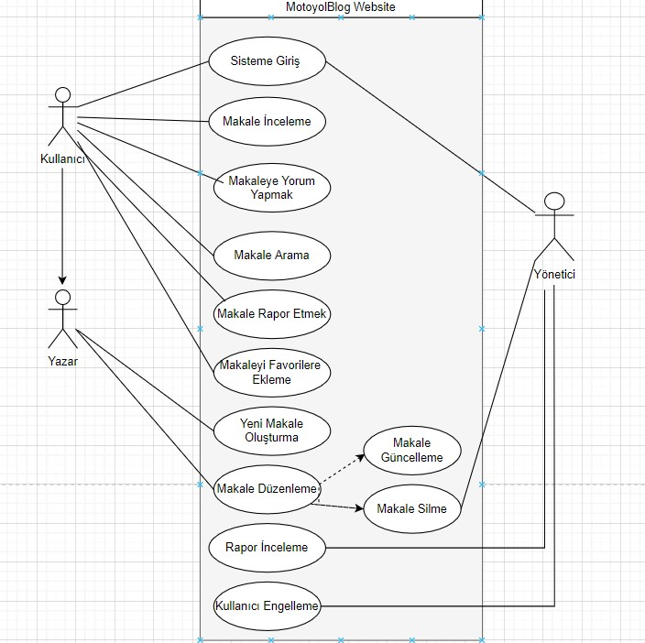

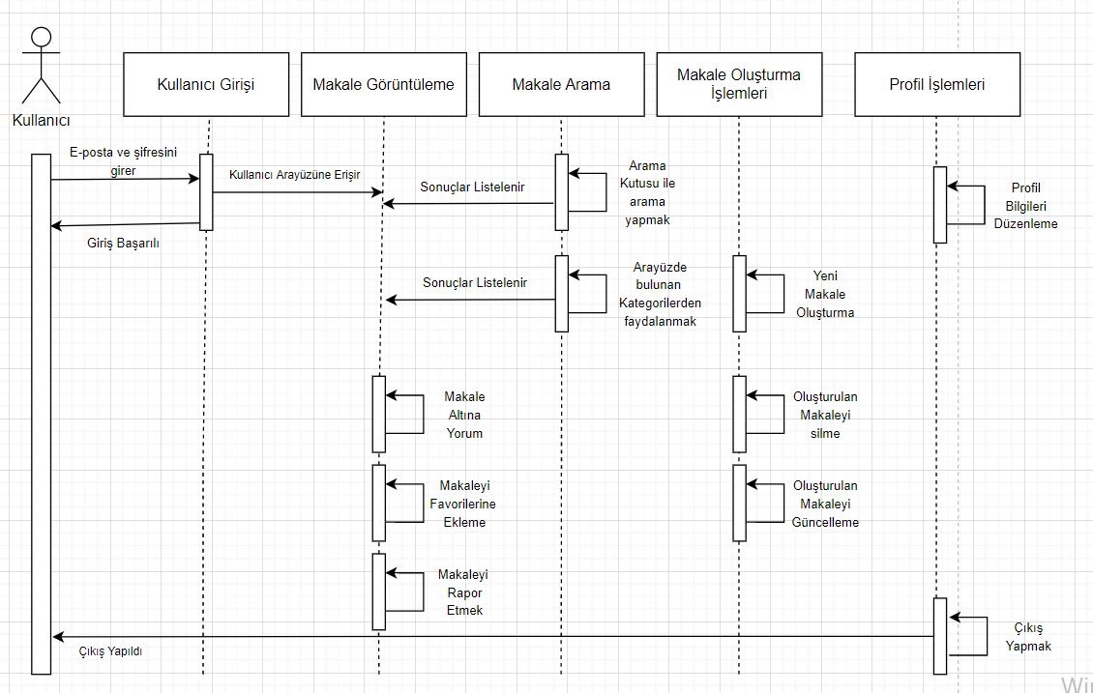

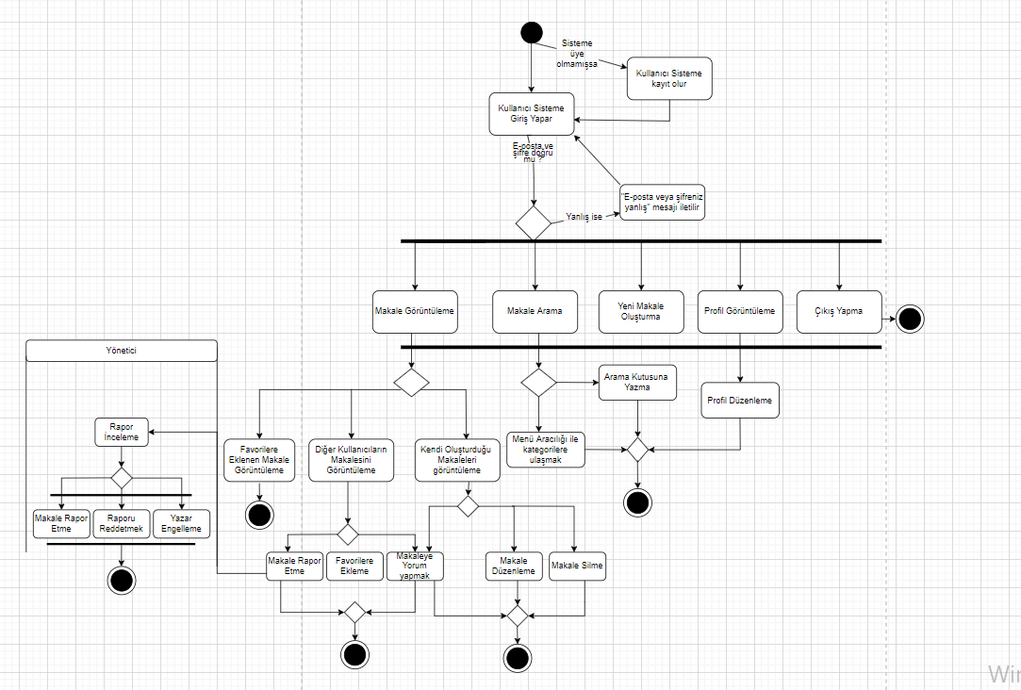

Sistemin içeriğini kısaca tanıtın.

Kullanım senaryolarını ve sistem işlemlerini oluşturun. Bunlar paydaşları belirlemenize yardımcı olacaktır. Paydaşların sistemdeki rolleri nelerdir? Onları listeleyin. Data flow, use case, activity, sequence gibi UML diyagramları çizilebilir.

Bu raporda yer alan sistem tasarımı tarafından desteklenen işlevselliğin anlaşılmasına yardımcı olacaksa, bu bölümde projenin arka planını tartışabilirsiniz.

* 1. **Ürüne Bakış**

Bu proje bağımsız bir blog platformudur.

Bu raporda belirtilen ürünün bağlamını ve menşeini tanımlayın. Örneğin, bu ürünün bir ürün ailesinin devam üyesi mi, belirli mevcut sistemlerin yedeği mi yoksa yeni, bağımsız bir ürün mü olduğunu belirtin.

Rapor daha büyük bir sistemin bir bileşenini tanımlıyorsa, daha büyük sistemin gereksinimlerini bu yazılımın işlevselliği ile ilişkilendirin ve ikisi arasındaki arayüzleri tanımlayın. Genel sistemin ana bileşenlerini, alt sistem ara bağlantılarını ve harici arabirimleri gösteren basit bir blok diyagram ya da diyagramlar yardımcı olabilir.

* 1. **Ürün İşlevleri**
     + Mevcut sistemde üyeler(kullanıcılar) ,üyelerden türemekte olan yazarlar bulunmaktadır ayrıca bu 2 aktörden farklı olarak da Moderatörler(Yönetici) bulunmaktadır.
     + Kullanıcıların öncelikle kullanıcı adı, şifre, e-posta adresi belirterek sisteme kaydolması gerekmektedir. Kaydını tamamlamış kullanıcılar mevcut e-posta ve şifreleri ile sisteme giriş yapabileceklerdir.
     + Üye girişi yapmayan Kullanıcılar Ana sayfa hariç diğer sayfalara erişemeyecektir.
     + Kullanıcılar sisteme giriş yaptıklarında makaleleri eklenme tarihine göre yeniden eskiye kadar sıralı bir biçimde görecektir, Üyeler bu bölümde makalenin sadece resim ve başlığını görmektedir.
     + Kullanıcılar görmek istedikleri makalenin başlığına veya resmine tıklayarak içeriğe erişebilirler.
     + Makalelerin listelendiği kısmında kategoriler menüsü bulunmaktadır. Kullanıcı görmek istediği makaleyi kategorisine göre sınırlandırabilir.
     + Kullanıcı görmek istediği makaleyi arama kısmına yazıp bulabilecektir.
     + Kullanıcı beğendiği bir makaleyi favorilerine ekleyebilecektir, Kullanıcı bu makalelere “Favorilerim” kısmından erişebilir.
     + Kullanıcı yanlış bulduğu bir makaleyi rapor edebilecektir.
     + Kullanıcılar inceledikleri makalenin altına yorum yapabileceklerdir.
     + Kullanıcılar kendi makalelerini oluşturabilirler.
     + Kullanıcı oluşturacak olduğu makalede başlık ve kategori belirtmek zorundadır.
     + Kullanıcı yazarı olduğu Makaleyi düzenleyebilir ve silebilir.
     + Sistemde kayıt olmayan ancak Kullanıcılar gibi sisteme eposta adresi ve şifre ile giriş yapan yetkili Moderatörler bulunur.
     + Moderatör Kullanıcıların Raporlarını inceleyebilir.
     + Moderatör Bir Yazarın Makalesini silebilir, Kullanıcının sisteme girişini engelleyebilir.

Ürünün gerçekleştirmesi gereken veya kullanıcının gerçekleştirmesine izin vermesi gereken ana işlevleri özetleyin. Ayrıntılar Bölüm 4'te verilecektir, bu nedenle burada yalnızca yüksek düzeyde bir özet (madde işareti listesi gibi) gereklidir. İşlevleri, raporun herhangi bir okuyucusu için anlaşılır kılmak için metinsel ya da grafiksel gösterimleri kullanarak düzenleyebilirsiniz. Bir üst düzey data flow diyagramı veya object class diyagramı gibi, ilgili gereksinimlerin ana gruplarının ve bunların nasıl ilişkili olduğunun bir resmi genellikle etkili olabilir. Söz konusu diyagramlar ürünün tasarımını göstermez, sadece işlevler arasındaki mantıksal ilişkiyi ifade eder.

* 1. **Kullanıcı Sınıfları ve Özellikleri**

Bu ürün Motosiklet hobisi olan ve bu konu ile alakalı makale ve yazıları okumaktan keyif alan kullanıcılara hitap etmektedir.

Bu ürünü kullanacağını tahmin ettiğiniz çeşitli kullanıcı sınıflarını tanımlayın. Kullanıcı sınıfları, kullanım sıklığına, kullanılan ürün işlevlerinin alt kümesine, teknik uzmanlığa, güvenlik veya ayrıcalık seviyelerine, eğitim düzeyine veya deneyime göre farklılaştırılabilir. Her kullanıcı sınıfının ilgili özelliklerini tanımlayın. Belirli gereksinimler yalnızca belirli kullanıcı sınıflarıyla ilgili olabilir. Bu ürün için en önemli kullanıcı sınıflarını, tatmin edilmesi daha az önemli olanlardan ayırt edin.

* 1. **Çalışma Ortamı**

Bu ürün, İşletim sistemi fark etmeksizin tüm web tarayıcılarında çalışabilen bir web sitesidir.

Donanım platformu, işletim sistemi ve sürümleri ve uyum içinde bir arada var olması gereken diğer yazılım bileşenleri veya uygulamaları dahil olmak üzere yazılımın çalışacağı ortamı tanımlayın.

* 1. **Tasarım ve Uygulama Kısıtlamaları**

Bu ürünün oluşturulmasında HTML,CSS,Javascript,C#(Asp.net MVC Framework) teknolojileri kullanılmıştır, ayrıca HTTP İletişim protokolünün HTTPget ve HTTPpost metotlarından faydalanılmıştır. Bu ürünün verilerinin saklanması ve yönetilmesi için Veritabanı yönetim sistemi MS SQL SERVER 2018’dir.

Geliştiricilerin kullanabileceği seçenekleri sınırlayacak öğeleri veya sorunları tanımlayın. Bunlar şunları içerebilir: kurumsal veya düzenleyici politikalar; donanım sınırlamaları (zamanlama gereksinimleri, birincil ve ikincil bellek gereksinimleri); diğer uygulamalara arayüzler; kullanılacak belirli teknolojiler, araçlar ve veri tabanları; yedekleme ve kurtarma kısıtları; paralel işlemler; dil gereksinimleri; iletişim protokolleri; Güvenlik Hususları; tasarım sözleşmeleri veya programlama standartları (örneğin, müşterinin kuruluşu teslim edilen yazılımın bakımından sorumlu olacaksa).

* 1. **Kullanıcı Belgeleri**

Bu ürün kolay anlaşılabilir bir arayüze sahiptir. Kullanım kılavuzu vb. öğretici bulunmamaktadır.

Yazılımla birlikte teslim edilecek kullanıcı belgeleri bileşenlerini (kullanım kılavuzları, çevrimiçi yardım ve öğreticiler gibi) listeleyin. Bilinen tüm kullanıcı belgeleri teslim biçimlerini veya standartlarını tanımlayın.

* 1. **Varsayımlar ve Bağımlılıklar**
* Kullanıcının makale oluşturacağında ve herhangi bir makalenin altına yorum yapacağında gerekli input a birşeyler yazması boş bırakmaması beklenmektedir.
* Kullanıcın oluşturacağı makalede bir başlık ve resim belirtmesi beklenmektedir.
* Kullanıcın giriş yapacağı formda kayıt olduğu sırada belirttiği e-posta ve şifre bilgisini doğru bir şekilde gireceği beklenmektedir.
* Projede yöneticiler için raporları görünteleyebileceği bir arayüz olduğu ve yöneticilerin işlevlerde belirtilen yetkileri uygulabildiği varsayılmaktadır.

Raporda belirtilen gereksinimleri etkileyebilecek varsayılan etkenleri (bilinen gerçeklerin aksine) listeleyin. Bunlar, kullanmayı planladığınız üçüncü şahıs veya ticari bileşenleri, geliştirme veya işletim ortamıyla ilgili sorunları veya kısıtlamaları içerebilir. Bu varsayımların yanlış olması, paylaşılmaması veya değişmesi durumunda proje etkilenebilir. Ayrıca, başka bir projeden yeniden kullanmayı düşündüğünüz yazılım bileşenleri gibi, başka bir yerde (örneğin, vizyon ve kapsam belgesinde veya proje planında) belgelenmemişlerse, projenin dış etkenlere olan bağımlılıklarını da belirleyin.

* 1. **Riskler**

Bu ürün için olası riskler şunlardır;

* Ürünün diğer rakiplerine göre yetersiz olması.
* Yüksek Kullanıcı girişi durumunda sunucunun yetersiz kalması.
* Boş yorum ve Makale oluşturulması.

Bu riskler için uygulanması düşünülen çözümler.

* Daha kullanıcı dostu arayüz tasarımı , sosyal medya reklamları yayınlamak ve etkinlikler düzenlemek.
* Yoğun talep üzerine bu taleplerden gelen maddi kazanç ile (reklam gelirleri vb.) sunucu altyapısının geliştirilmesi.
* Kullanıcıların makaleyi rapor edebilmesi ve Yöneticiler tarafından makalenin silinmesi, yorumun silinmesi.

Sistem tasarımı ve önerilen stratejilerle ilgili tüm riskleri tanımlayın

# Harici Arayüz Gereksinimleri

## Kullanıcı Arayüzleri

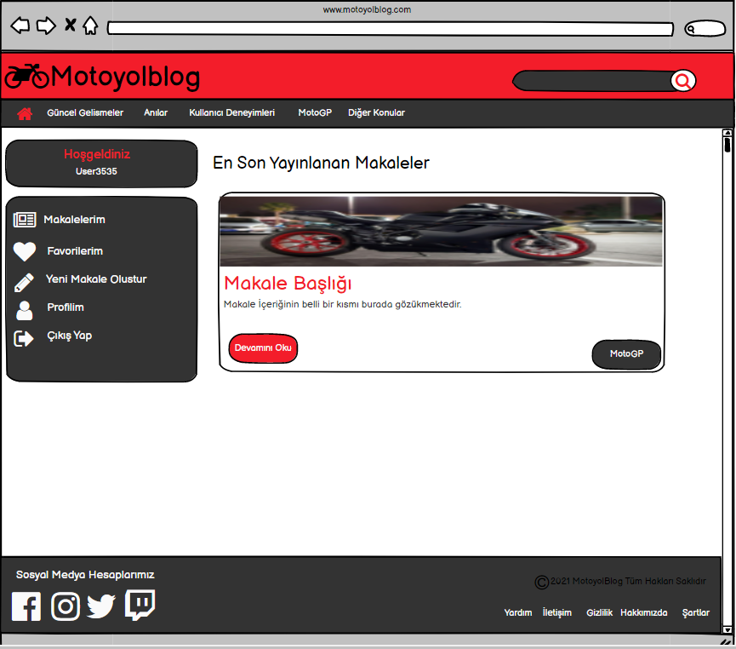metin, ekran görüntüsü, ekran, iç mekan içeren bir resim

Açıklama otomatik olarak oluşturuldu

Resim1,2:Ürünün Arayüz Tasarımı için çizilmiş birkaç mockup.

Ürünümüzün tasarımında header(Kategori menüsü de header’a dahildir) footer ve aside kısımları sabit elementlerdir. Dinamik bir section bulunmaktadır. Yan menü(aside) ve Header aracılığıyla kullanıcı section ile sayfa üzerinde etkileşimde bulunur.

Örneğin section da listelenen makalele kartlarında devamına oku butonuna bastığı zaman makale tamamının bulunduğu sayfaya yönlendirilir, burada aside,header,footer kısımları yine sabit kalırken section kısmı değişiklik göstermiştir.

Yazılım ürünü ve kullanıcılar arasındaki her bir arabirimin mantıksal özelliklerini tanımlayın. Bu, örnek ekran görüntüleri, herhangi bir GUI standartları veya izlenecek ürün ailesi stil kılavuzları, ekran düzeni kısıtlamaları, her ekranda görünecek standart düğmeler ve işlevler (örn. yardım), klavye kısayolları, hata mesajı görüntüleme standartları ve yakın zamanda. Kullanıcı arabiriminin gerekli olduğu yazılım bileşenlerini tanımlayın. Kullanıcı arayüzü tasarımının detayları ayrı bir kullanıcı arayüzü spesifikasyonunda belgelenmelidir.

## Donanım Arayüzleri

Bu ürün için herhangi donanımsal bileşenlere ihtiyaç yoktur.

Yazılım ürünü ile sistemin donanım bileşenleri arasındaki her arabirimin mantıksal ve fiziksel özelliklerini tanımlayın. Bu, desteklenen cihaz türlerini, verinin yapısını ve yazılım ile donanım arasındaki kontrol etkileşimlerini ve kullanılacak iletişim protokollerini içerebilir.

## Yazılım Arayüzleri

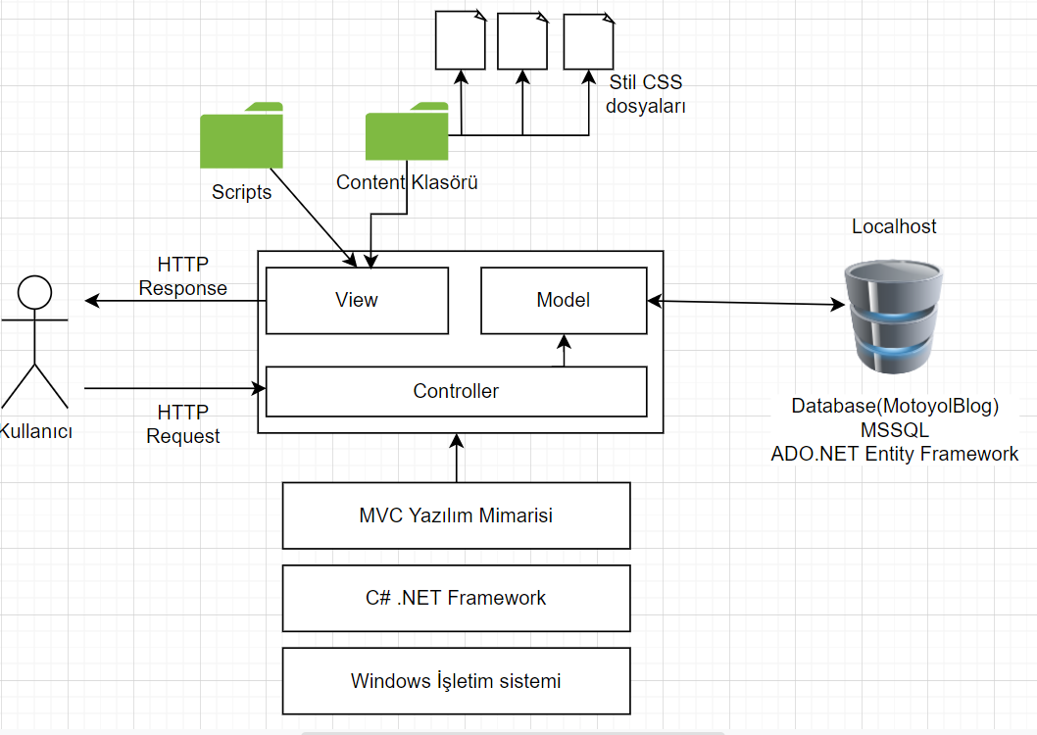

Veritabanları, işletim sistemleri, araçlar, kitaplıklar ve entegre ticari bileşenler dahil olmak üzere bu ürün ile diğer belirli yazılım bileşenleri (ad ve sürüm) arasındaki bağlantıları açıklayın. Sisteme giren ve çıkan veri öğelerini veya mesajları tanımlayın ve her birinin amacını açıklayın. İhtiyaç duyulan hizmetleri ve iletişimin doğasını açıklayın. Ayrıntılı uygulama programlama arabirimi protokollerini açıklayan belgelere bakın. Yazılım bileşenleri arasında paylaşılacak verileri belirleyin. Veri paylaşım mekanizmasının belirli bir şekilde uygulanması gerekiyorsa (örneğin, çok görevli bir işletim sisteminde global bir veri alanının kullanılması), bunu bir uygulama kısıtlaması olarak belirtin.

## İletişim Arayüzleri

## 

E-posta, web tarayıcısı, ağ sunucusu iletişim protokolleri, elektronik formlar vb. dahil olmak üzere bu ürünün gerektirdiği tüm iletişim işlevleriyle ilgili gereksinimleri açıklayın. İlgili mesaj formatını tanımlayın. FTP veya HTTP gibi kullanılacak tüm iletişim standartlarını tanımlayın. Tüm iletişim güvenliği veya şifreleme sorunlarını, veri aktarım hızlarını ve senkronizasyon mekanizmalarını belirtin.

# Sistem Özellikleri

Bu şablon, ürün tarafından sağlanan başlıca hizmetler olan sistem özelliklerine göre ürün için işlevsel gereksinimlerin organize edilmesini gösterir. Bu bölümü, ürününüz için en mantıklı olanı, kullanım durumu, çalışma modu, kullanıcı sınıfı, nesne sınıfı, işlevsel hiyerarşi veya bunların kombinasyonlarına göre düzenlemeyi tercih edebilirsiniz.

## Kullanıcıların makaleleri okuması/görüntülemesi ve Yorum yapması

Gerçekten “Sistem Özelliği 1” demeyin. Özellik adını birkaç kelimeyle belirtin.

### Tanım ve Öncelik

Sistemin en önemli özelliğidir ana özelliği diyebiliriz kullanıcıların hepsinin kullanacağı bu özellikte Makaleler başlık,resim ve makalenin ilk kısımları kullanıcıya listelenir. Bu kısımdan istediği makaleye erişebilir. Kullanıcıların makaleleri görüntülemesi Yüksek öncelikli bir özelliktir. Başka bir özellik olan Favorilere eklemek ve Makalelerin altına yorum yapma özellikleri ise görüntüleme kadar önemli değildir hatta görüntüleme olmaz ise bu özelliklerden faydalanılamaz, bu yüzden ayrı bir sistem özelliği olarak bahsetmeye gerek yoktur.

Özelliğin kısa bir tanımını yapın ve Yüksek, Orta veya Düşük öncelikli olup olmadığını belirtin. Ayrıca fayda, ceza, maliyet ve risk gibi belirli öncelikli bileşen derecelendirmelerini de dahil edebilirsiniz (her biri en düşük 1 ile en yüksek 9 arasında göreceli bir ölçekte derecelendirilmiştir).

### Uyaran/Yanıt Dizileri

Kullanıcı sisteme giriş yaptığında ana sayfada makaleler yukarıdaki maddede bahsedilen parametreler ile kartlar şeklinde sıralanmakta kullanıcı sayfanın üst kısmında bulunan kategoriler ise bu makaleleri kategorisine göre sınırlandırmaktadır. Kullanıcı bir makalenin üzerinde Devamını oku butonuna basması dahilinde makalenin tamamına erişebildiği bir sayfaya yönlendirilmektedir.

Kullanıcı daha sonra bu sayfada makalenin tamamına ,yazarına ,oluşturulma tarihine yapılan yorumlara erişebilir makalenin altına yorumda bulunabilir,makale yi favorilere ekleyebilir ve daha yan menü da bulunan Favorilerim sekmesinde makalenin kartını görebilir.

Bu özellik için tanımlanan davranışı uyaran kullanıcı eylemlerinin ve sistem yanıtlarının sırasını listeleyin. Bunlar, kullanım durumları ile ilişkili diyalog öğelerine karşılık gelir.

### İşlevsel Gereklilikler

* Kullanıcı sisteme giriş yaptığında tüm makaleler Başlık,içeriğin bir kısmı kategori ve makale Resmi bulunduran kartlar şeklinde listelenecektir.
* Kullanıcı, kategorilerin sıralı olduğu menü ile bir kategori seçip listelenen makaleleri sınırlandırabilir(Sadece şeçilen kategoride bulunan makaleler listelenir).
* Kullanıcı kartlar üzerindeki devamını oku butonuna bastığında Makalenin tam halinin bulunduğu bir sayfaya yönlendirilecektir. Bu yönlendirilen sayfasında Makale Resmi, başlık, yazar adı, tarih, kategori gibi bilgiler ile makale içeriğinin tamamı ve bu makale ile ilgili yorumlar gösterilir.
* Kullanıcı makale ile ilgili yorum yapabilecektir.
* Kullanıcı makaleyi favorilerine ekleyebilir ve daha sonra bu makalenin kartını favorilerim sekmesinde görebilir ve ordan erişebilir.
* Kullanıcı makale’yi rapor edebilecektir. Makale yi rapor et butonu(uyarı ikonu) ile karşısına çıkan formu doldurup gönderebilecektir.

Bu özellikle ilişkili ayrıntılı işlevsel gereksinimleri maddeleyin. Bunlar, kullanıcının özellik tarafından sağlanan hizmetleri yerine getirmesi veya kullanım senaryosunu yürütmesi için mevcut olması gereken yazılım yetenekleridir. Ürünün beklenen hata koşullarına veya geçersiz girdilere nasıl yanıt vermesi gerektiğini dahil edin. Gereksinimler özlü, eksiksiz, açık, doğrulanabilir ve gerekli olmalıdır. Gerekli bilgilerin henüz mevcut olmadığını belirtmek için “TBD”yi (to-be-determined) kullanın. Her gereksinim, bir sıra numarası veya bir tür anlamlı etiketle (REQ-1, REQ-2, …) benzersiz bir şekilde tanımlanmalıdır.

## Kullanıcıların Makale Yayınlaması/Düzenlemesi/Silmesi

## 4.2.1 Tanım ve Öncelik

İlk özellik kadar olmasa da oldukça önemli bir ana özelliktir. Kullanıcıların hepsinden olmasa da büyük bir kısmının ilgisini çeken bu özellik kullanıcıların yeni makale oluşturması, oluşturduğu düzenlemesi ve silmesi için gereklidir. Kullanıcı oluşturduğu makaleyi tüm kullanıcılara yayınlamış olur ve makale listesinde erişebilir

ayrıca kullanıcı Makalelerim sekmesinde oluşturduğu makaleyi görebilecektir ve düzenleme, silme işlemlerini yapabilecektir.

## 4.2.2 Uyaran/Yanıt dizeleri

## Kullanıcı sisteme giriş yaptığında yan menü de bulunan Yeni Makale Oluştur sekmesine tıklayarak

## makale oluşturma formuna yönlendirilir.

## Form da bulunan input kısımlarına makale başlığını ve içeriğini belirtir daha sonra ise sisteme dosya seç butonu ile makalenin resmi için bir resim yüklemesi yapar , sağ köşede bulunan dropdownlist ile bir kategori seçiminde bulunur en son olarak da Gönder butonuna basarak’ta makaleyi yayınlamış olur.

## Kullanıcı daha sonra yayınladığı makaleyi makalelerim sekmesinde bulup düzenleyebilir veya kaldırabilir.

## 

## 4.2.3 İşlevsel Gereklilikler

## Kullanıcı yeni makale oluşturabilecektir.

## Kullanıcının yeni makale oluşturmak için form içindeki metin kutularına başlık ve içerik kısmını belirtmelidir.

## Kullanıcı dosya seç butonu sayesinde sisteme makale için bir resim yüklemelidir.

## Kullanıcı Dropdownlist ile kategori belirtmelidir.

## Kullanıcı bu işlemleri yaptıktan sonra gönder butonu ile makalesini yayınlayabilecektir.

## Kullanıcı oluşturduğu makalelerine yan menüde bulunan “Makalelerim” sekmesinde ulaşabilecektir.

## Kullanıcı makalelerim sekmesinde görüntülediği makaleyi silebilir veya üzerinde düzenleme yapabilecektir.

## Kullanıcıların Sisteme Üye olması ve Giriş yapması

## 4.3.1 Tanım ve Öncelik

## Kullanıcının sisteme kaydolup giriş yapabildiği özelliktir oldukça önemlidir kullanıcının sisteme giriş yapması belirtilen tüm özelliklere erişebilmesini sağlamaktadır. Kullanıcının ilk yönlendirildiği sayfadır.

## 4.3.2 Uyaran/Yanıt Dizeleri

## Kullanıcının ilk ekranı olan bu ekranda kayıt ol butonuna basan kullanıcının karşısına bir kayıt formu gelecektir gelen bu formda kullanıcıdan e-posta, şifre, kullanıcı adı bilgilerini girmesi ve kayıt ol butonuna basarak sisteme üye olması beklenmektedir.

## 

## Kullanıcının karşısına benzer bir form ise giriş yap butonuna tıkladığında gelecektir bu formda ise kullanıcının kayıt formunda belirtmiş olduğu e-posta adresi ve şifre bilgisini girmesi beklenmektedir

## Doğru bilgileri girmiş kullanıcı sisteme giriş yapabilecektir.

## 4.3.3 İşlevsel Gereklilikler

## 

## Kullanıcı kayıt ol butonuna tıklayarak kayıt formuna, giriş yap butonuna tıklayarak ise giriş formuna erişebilmektedir.

## Kullanıcı kayıt formuna e-posta şifre kullanıcı adı bilgilerini girerek sisteme kayıt olabilir ,daha sonrasında giriş formu ile kayıt formunda belirtmiş oldukları e-posta adresi ve şifre ile sisteme giriş yapabilirler.

# Yazılım

Bu ürünün yazılım mimarisinde MVC Programlama modeli kullanılmıştır, Bu programlama yapısı Spagetti kodlama(Tüm html,css,js ve php dosyalarının tek klasörde olduğu yapı) gibi karmaşık değildir belli bir düzen sahiptir Layout özelliği sayesinde ise bizi Html de çok büyük bir satır tekrarından kurtarır. Kullanımı kolaydır Arayüz ve Mantık kısmını birbirinden ayırabilmektedir.

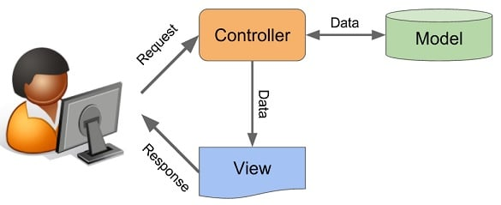

ModelViewController’ın bu üç özelliği şekilde görüldüğü gibi çalışmaktadır. Kısaca tanımlamak gerekirse;

* Model:İş mantığı ve veri işleme kısmıdır, veritabanı bağlantısının sağlandığı yer diyebiliriz, veritabanındaki Makale ekleme,Yorum yapma,Kayıt Olma,Favorilere ekleme gibi tüm özelliklerde veritabanı üzerinde değişiklik yapmamızı sağlayan yapıdır.
* View: Ziyaretçilerin gördüğü sayfalardır, yazdığımız Html, css, Javascript kodlarından oluşmaktadırlar. Projemizin Front-end kısmı diyebiliriz.
* Controller:Uygulamanın kontrol ve karar mekanizmasıdır, hangi verinin çekileceği, hangi verinin gösterileceği gibi bütün kararları controller vermektedir.

Örneğin kullanıcı makalel listesinde bir makalenin devamını okumak istedi devamını oku buttonuna bastı Controller kısmındaki o sayfa için tanımlanmış AcitionResult devreye girer Model’den gerekli verileri alıp View kısmına aktarır ve bu view kullanıcıya gösterilir(gönderilir).

Yazılım mimarisiyle ilgili ayrıntıları gösterin. n-tier mimari kullanıyor musunuz? Projenizde nasıl tasarladınız? Yazılım mimarisi diyagramı çizebilirsiniz (Tipik bir yazılım sisteminin kullanıcıları, dış sistemleri, veri kaynakları ve hizmetleri ile nasıl etkileşime girebileceğini gösterir.). Veritabanı ile ön uç (front-end) arasındaki bağlantıyı nasıl sağladınız? Yazılım mimariniz hakkında ayrıntılı bilgi verin.

# Sistem Tasarımı

## Varlık-İlişki Diyagramı

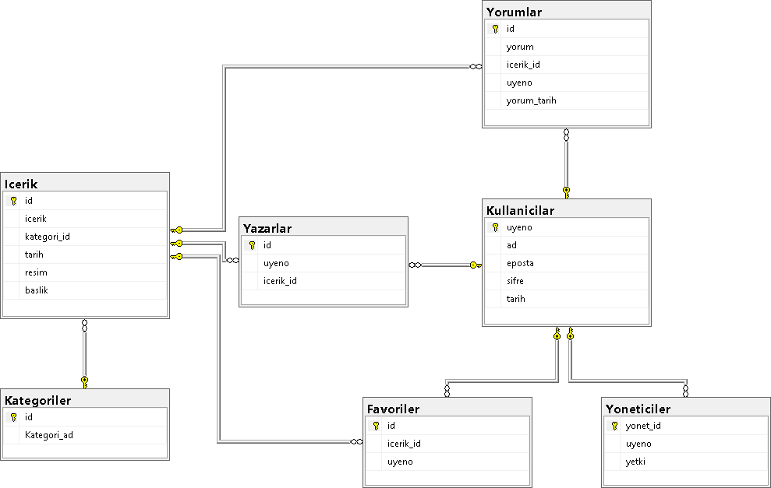

Tüm kuralları (tablolar, özellikler, ilişkiler, kardinaliteler, vb.) uygulayarak Varlık İlişki Diyagramını çizin.

## İlişkisel Cebir İfadeleri

İlişkisel cebir ifadeleri ve onların SQL cümleleri

## Sınıf Diyagramı

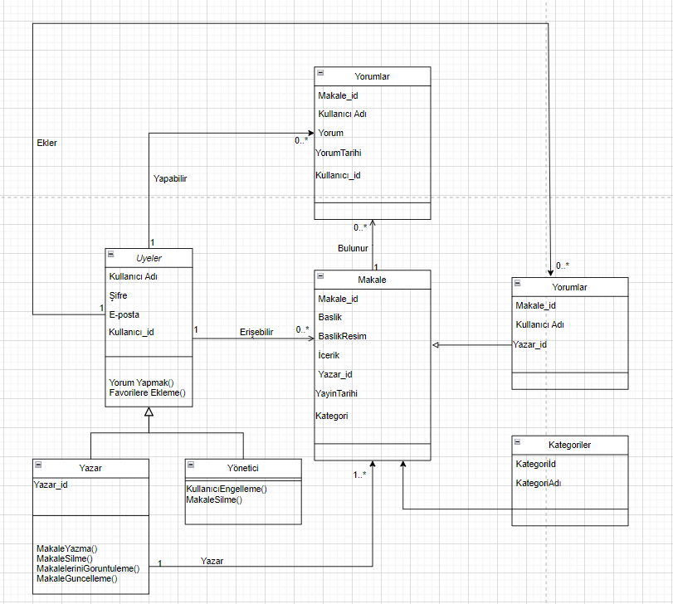

* 1. ***CRUD* Matrisi**

Aşağıdaki tablodaki gibi tüm ilişkiler için verilerin nasıl korunacağını ve verilere nasıl erişileceğini gösteren CRUD Matrisi (Create, Read, Update, Delete) oluşturun. Tüm CRUD işlemlerini tüm tablolara uyguladınız mı?

|  |  |  |  |  |
| --- | --- | --- | --- | --- |
| **Tablo-Operasyon** | **CREATE** | **READ** | **UPDATE** | **DELETE** |
| Uyeler | X | X | X |  |
| Makaleler | X | X | X | X |
| Yazarlar |  | X |  |  |
| Yöneticiler |  |  | X |  |
| Yorumlar | X | X |  |  |
| Favoriler | X | X |  | X |
| Kategoriler |  | X |  |  |

## View, Trigger ve Stored Procedure Kullanımı

Kullandığınız view, trigger ve stored procedure kullanımlarını açıklayınız.

• Tarih_Ekle Triggeri

Makaleler, Yorumlar ve Kullanıcılar tabloları için oluşuturulan bir Trigger dir. Bu tablolara veri girişi yapıldığı zaman sistem tarihini alarak ilgili kolonlara giriş işlemini yapar.

• Makale_Listesi Prrocedure

Makaleler Tablosunda kullanılan bir prosedürdür. Front-end Kısmına bilgi gönderirken Makaleler ile ilgili ilişkili tablolardan istenilen verileri alarak bir select sorgusu çalıştırır. Gerekli verileri front-end e kullanılmak üzere saklanır.

•Kat_adi View

Makaleler tablosu ile kategoriler arasındaki ilişki üzerinden Kategorilerin adını listeyeleyen bir Viewdir.

**Ek A: SQL İfadeleri**

Tüm SQL ifadelerine yer verin (komut dosyaları oluşturun ve ekleyin, veritabanındaki temel işlemler, view’ler, karmaşık sorgular, stored procedure’ler, trigger’lar)

USE [master]

GO

/****** Object: Database [MotoyolBlog] Script Date: 5.01.2022 14:21:09 ******/

CREATE DATABASE [MotoyolBlog]

CONTAINMENT = NONE

ON PRIMARY

( NAME = N'MotoyolBlog', FILENAME = N'C:\Program Files\Microsoft SQL Server\MSSQL15.Leodb\MSSQL\DATA\MotoyolBlog.mdf' , SIZE = 8192KB , MAXSIZE = UNLIMITED, FILEGROWTH = 65536KB )

LOG ON

( NAME = N'MotoyolBlog_log', FILENAME = N'C:\Program Files\Microsoft SQL Server\MSSQL15.Leodb\MSSQL\DATA\MotoyolBlog_log.ldf' , SIZE = 8192KB , MAXSIZE = 2048GB , FILEGROWTH = 65536KB )

WITH CATALOG_COLLATION = DATABASE_DEFAULT

GO

ALTER DATABASE [MotoyolBlog] SET COMPATIBILITY_LEVEL = 150

GO

IF (1 = FULLTEXTSERVICEPROPERTY('IsFullTextInstalled'))

begin

EXEC [MotoyolBlog].[dbo].[sp_fulltext_database] @action = 'enable'

end

GO

ALTER DATABASE [MotoyolBlog] SET ANSI_NULL_DEFAULT OFF

GO

ALTER DATABASE [MotoyolBlog] SET ANSI_NULLS OFF

GO

ALTER DATABASE [MotoyolBlog] SET ANSI_PADDING OFF

GO

ALTER DATABASE [MotoyolBlog] SET ANSI_WARNINGS OFF

GO

ALTER DATABASE [MotoyolBlog] SET ARITHABORT OFF

GO

ALTER DATABASE [MotoyolBlog] SET AUTO_CLOSE OFF

GO

ALTER DATABASE [MotoyolBlog] SET AUTO_SHRINK OFF

GO

ALTER DATABASE [MotoyolBlog] SET AUTO_UPDATE_STATISTICS ON

GO

ALTER DATABASE [MotoyolBlog] SET CURSOR_CLOSE_ON_COMMIT OFF

GO

ALTER DATABASE [MotoyolBlog] SET CURSOR_DEFAULT GLOBAL

GO

ALTER DATABASE [MotoyolBlog] SET CONCAT_NULL_YIELDS_NULL OFF

GO

ALTER DATABASE [MotoyolBlog] SET NUMERIC_ROUNDABORT OFF

GO

ALTER DATABASE [MotoyolBlog] SET QUOTED_IDENTIFIER OFF

GO

ALTER DATABASE [MotoyolBlog] SET RECURSIVE_TRIGGERS OFF

GO

ALTER DATABASE [MotoyolBlog] SET DISABLE_BROKER

GO

ALTER DATABASE [MotoyolBlog] SET AUTO_UPDATE_STATISTICS_ASYNC OFF

GO

ALTER DATABASE [MotoyolBlog] SET DATE_CORRELATION_OPTIMIZATION OFF

GO

ALTER DATABASE [MotoyolBlog] SET TRUSTWORTHY OFF

GO

ALTER DATABASE [MotoyolBlog] SET ALLOW_SNAPSHOT_ISOLATION OFF

GO

ALTER DATABASE [MotoyolBlog] SET PARAMETERIZATION SIMPLE

GO

ALTER DATABASE [MotoyolBlog] SET READ_COMMITTED_SNAPSHOT OFF

GO

ALTER DATABASE [MotoyolBlog] SET HONOR_BROKER_PRIORITY OFF

GO

ALTER DATABASE [MotoyolBlog] SET RECOVERY SIMPLE

GO

ALTER DATABASE [MotoyolBlog] SET MULTI_USER

GO

ALTER DATABASE [MotoyolBlog] SET PAGE_VERIFY CHECKSUM

GO

ALTER DATABASE [MotoyolBlog] SET DB_CHAINING OFF

GO

ALTER DATABASE [MotoyolBlog] SET FILESTREAM( NON_TRANSACTED_ACCESS = OFF )

GO

ALTER DATABASE [MotoyolBlog] SET TARGET_RECOVERY_TIME = 60 SECONDS

GO

ALTER DATABASE [MotoyolBlog] SET DELAYED_DURABILITY = DISABLED

GO

ALTER DATABASE [MotoyolBlog] SET ACCELERATED_DATABASE_RECOVERY = OFF

GO

EXEC sys.sp_db_vardecimal_storage_format N'MotoyolBlog', N'ON'

GO

ALTER DATABASE [MotoyolBlog] SET QUERY_STORE = OFF

GO

USE [MotoyolBlog]

GO

/****** Object: Table [dbo].[Makaleler] Script Date: 5.01.2022 14:21:09 ******/

SET ANSI_NULLS ON

GO

SET QUOTED_IDENTIFIER ON

GO

CREATE TABLE [dbo].[Makaleler](

[id] [int] IDENTITY(1,1) NOT NULL,

[icerik] [varchar](max) NULL,

[kategori_id] [int] NULL,

[tarih] [datetime] NULL,

[baslik] [varchar](50) NULL,

[img] [varchar](250) NULL,

[yazarid] [int] NULL,

CONSTRAINT [PK_Icerik] PRIMARY KEY CLUSTERED

(

[id] ASC

)WITH (PAD_INDEX = OFF, STATISTICS_NORECOMPUTE = OFF, IGNORE_DUP_KEY = OFF, ALLOW_ROW_LOCKS = ON, ALLOW_PAGE_LOCKS = ON, OPTIMIZE_FOR_SEQUENTIAL_KEY = OFF) ON [PRIMARY]

) ON [PRIMARY] TEXTIMAGE_ON [PRIMARY]

GO

/****** Object: Table [dbo].[Kategoriler] Script Date: 5.01.2022 14:21:09 ******/

SET ANSI_NULLS ON

GO

SET QUOTED_IDENTIFIER ON

GO

CREATE TABLE [dbo].[Kategoriler](

[id] [int] IDENTITY(1,1) NOT NULL,

[Kategori_ad] [varchar](50) NULL,

CONSTRAINT [PK_Kategoriler] PRIMARY KEY CLUSTERED

(

[id] ASC

)WITH (PAD_INDEX = OFF, STATISTICS_NORECOMPUTE = OFF, IGNORE_DUP_KEY = OFF, ALLOW_ROW_LOCKS = ON, ALLOW_PAGE_LOCKS = ON, OPTIMIZE_FOR_SEQUENTIAL_KEY = OFF) ON [PRIMARY]

) ON [PRIMARY]

GO

/****** Object: View [dbo].[Kat_adi] Script Date: 5.01.2022 14:21:09 ******/

SET ANSI_NULLS ON

GO

SET QUOTED_IDENTIFIER ON

GO

create view [dbo].[Kat_adi] as

select k.Kategori_ad from Kategoriler k inner join makaleler m on k.id=m.kategori_id

GO

/****** Object: Table [dbo].[Favoriler] Script Date: 5.01.2022 14:21:09 ******/

SET ANSI_NULLS ON

GO

SET QUOTED_IDENTIFIER ON

GO

CREATE TABLE [dbo].[Favoriler](

[id] [int] IDENTITY(1,1) NOT NULL,

[icerik_id] [int] NULL,

[uyeno] [int] NULL,

CONSTRAINT [PK_Favoriler] PRIMARY KEY CLUSTERED

(

[id] ASC

)WITH (PAD_INDEX = OFF, STATISTICS_NORECOMPUTE = OFF, IGNORE_DUP_KEY = OFF, ALLOW_ROW_LOCKS = ON, ALLOW_PAGE_LOCKS = ON, OPTIMIZE_FOR_SEQUENTIAL_KEY = OFF) ON [PRIMARY]

) ON [PRIMARY]

GO

/****** Object: Table [dbo].[Kullanicilar] Script Date: 5.01.2022 14:21:09 ******/

SET ANSI_NULLS ON

GO

SET QUOTED_IDENTIFIER ON

GO

CREATE TABLE [dbo].[Kullanicilar](

[uyeno] [int] IDENTITY(1,1) NOT NULL,

[ad] [varchar](50) NULL,

[eposta] [varchar](50) NULL,

[sifre] [varchar](50) NULL,

[tarih] [date] NULL,

CONSTRAINT [PK_Kullanicilar] PRIMARY KEY CLUSTERED

(

[uyeno] ASC

)WITH (PAD_INDEX = OFF, STATISTICS_NORECOMPUTE = OFF, IGNORE_DUP_KEY = OFF, ALLOW_ROW_LOCKS = ON, ALLOW_PAGE_LOCKS = ON, OPTIMIZE_FOR_SEQUENTIAL_KEY = OFF) ON [PRIMARY]

) ON [PRIMARY]

GO

/****** Object: Table [dbo].[Yazarlar] Script Date: 5.01.2022 14:21:09 ******/

SET ANSI_NULLS ON

GO

SET QUOTED_IDENTIFIER ON

GO

CREATE TABLE [dbo].[Yazarlar](

[id] [int] IDENTITY(1,1) NOT NULL,

[uyeno] [int] NULL,

[icerik_id] [int] NULL,

CONSTRAINT [PK_Yazarlar] PRIMARY KEY CLUSTERED

(

[id] ASC

)WITH (PAD_INDEX = OFF, STATISTICS_NORECOMPUTE = OFF, IGNORE_DUP_KEY = OFF, ALLOW_ROW_LOCKS = ON, ALLOW_PAGE_LOCKS = ON, OPTIMIZE_FOR_SEQUENTIAL_KEY = OFF) ON [PRIMARY]

) ON [PRIMARY]

GO

/****** Object: Table [dbo].[Yoneticiler] Script Date: 5.01.2022 14:21:09 ******/

SET ANSI_NULLS ON

GO

SET QUOTED_IDENTIFIER ON

GO

CREATE TABLE [dbo].[Yoneticiler](

[yonet_id] [int] IDENTITY(1,1) NOT NULL,

[uyeno] [int] NULL,

[yetki] [bit] NULL,

CONSTRAINT [PK_Yoneticiler] PRIMARY KEY CLUSTERED

(

[yonet_id] ASC

)WITH (PAD_INDEX = OFF, STATISTICS_NORECOMPUTE = OFF, IGNORE_DUP_KEY = OFF, ALLOW_ROW_LOCKS = ON, ALLOW_PAGE_LOCKS = ON, OPTIMIZE_FOR_SEQUENTIAL_KEY = OFF) ON [PRIMARY]

) ON [PRIMARY]

GO

/****** Object: Table [dbo].[Yorumlar] Script Date: 5.01.2022 14:21:09 ******/

SET ANSI_NULLS ON

GO

SET QUOTED_IDENTIFIER ON

GO

CREATE TABLE [dbo].[Yorumlar](

[id] [int] IDENTITY(1,1) NOT NULL,

[yorum] [text] NULL,

[icerik_id] [int] NULL,

[uyeno] [int] NULL,

[yorum_tarih] [datetime] NULL,

CONSTRAINT [PK_Yorumlar] PRIMARY KEY CLUSTERED

(

[id] ASC

)WITH (PAD_INDEX = OFF, STATISTICS_NORECOMPUTE = OFF, IGNORE_DUP_KEY = OFF, ALLOW_ROW_LOCKS = ON, ALLOW_PAGE_LOCKS = ON, OPTIMIZE_FOR_SEQUENTIAL_KEY = OFF) ON [PRIMARY]

) ON [PRIMARY] TEXTIMAGE_ON [PRIMARY]

GO

ALTER TABLE [dbo].[Favoriler] WITH CHECK ADD CONSTRAINT [Fk_Fav_icerik] FOREIGN KEY([icerik_id])

REFERENCES [dbo].[Makaleler] ([id])

GO

ALTER TABLE [dbo].[Favoriler] CHECK CONSTRAINT [Fk_Fav_icerik]

GO

ALTER TABLE [dbo].[Favoriler] WITH CHECK ADD CONSTRAINT [Fk_Fav_Kullanicilar] FOREIGN KEY([uyeno])

REFERENCES [dbo].[Kullanicilar] ([uyeno])

GO

ALTER TABLE [dbo].[Favoriler] CHECK CONSTRAINT [Fk_Fav_Kullanicilar]

GO

ALTER TABLE [dbo].[Makaleler] WITH CHECK ADD CONSTRAINT [FK_Icerik_Kategoriler] FOREIGN KEY([kategori_id])

REFERENCES [dbo].[Kategoriler] ([id])

GO

ALTER TABLE [dbo].[Makaleler] CHECK CONSTRAINT [FK_Icerik_Kategoriler]

GO

ALTER TABLE [dbo].[Yazarlar] WITH CHECK ADD CONSTRAINT [FK_Yazarlar_Icerik] FOREIGN KEY([icerik_id])

REFERENCES [dbo].[Makaleler] ([id])

GO

ALTER TABLE [dbo].[Yazarlar] CHECK CONSTRAINT [FK_Yazarlar_Icerik]

GO

ALTER TABLE [dbo].[Yazarlar] WITH CHECK ADD CONSTRAINT [FK_Yazarlar_Kullanicilar] FOREIGN KEY([uyeno])

REFERENCES [dbo].[Kullanicilar] ([uyeno])

GO

ALTER TABLE [dbo].[Yazarlar] CHECK CONSTRAINT [FK_Yazarlar_Kullanicilar]

GO

ALTER TABLE [dbo].[Yoneticiler] WITH CHECK ADD CONSTRAINT [FK_Yoneticiler_Kullanicilar] FOREIGN KEY([uyeno])

REFERENCES [dbo].[Kullanicilar] ([uyeno])

GO

ALTER TABLE [dbo].[Yoneticiler] CHECK CONSTRAINT [FK_Yoneticiler_Kullanicilar]

GO

ALTER TABLE [dbo].[Yorumlar] WITH CHECK ADD CONSTRAINT [FK_Yorumlar_Icerik] FOREIGN KEY([icerik_id])

REFERENCES [dbo].[Makaleler] ([id])

GO

ALTER TABLE [dbo].[Yorumlar] CHECK CONSTRAINT [FK_Yorumlar_Icerik]

GO

ALTER TABLE [dbo].[Yorumlar] WITH CHECK ADD CONSTRAINT [FK_Yorumlar_Kullanicilar] FOREIGN KEY([uyeno])

REFERENCES [dbo].[Kullanicilar] ([uyeno])

GO

ALTER TABLE [dbo].[Yorumlar] CHECK CONSTRAINT [FK_Yorumlar_Kullanicilar]

GO

/****** Object: StoredProcedure [dbo].[MakaleListesi] Script Date: 5.01.2022 14:21:09 ******/

SET ANSI_NULLS ON

GO

SET QUOTED_IDENTIFIER ON

GO

CREATE procedure [dbo].[MakaleListesi] as

select m.id,yazarid,baslik,icerik,Kategori_ad,tarih,img from Makaleler m inner join Kategoriler k on m.kategori_id=k.id order by tarih desc

GO

/****** Object: Trigger [dbo].[kullanicilar_tarih_ekle] Script Date: 5.01.2022 14:21:09 ******/

SET ANSI_NULLS ON

GO

SET QUOTED_IDENTIFIER ON

GO

CREATE trigger [dbo].[kullanicilar_tarih_ekle]

on [dbo].[Kullanicilar]

after insert

as

begin

declare @uyeno int

select @uyeno=uyeno from inserted

update Kullanicilar set tarih =( select GETDATE()) where uyeno=@uyeno

end

GO

ALTER TABLE [dbo].[Kullanicilar] ENABLE TRIGGER [kullanicilar_tarih_ekle]

GO

/****** Object: Trigger [dbo].[tarih_ekle] Script Date: 5.01.2022 14:21:09 ******/

SET ANSI_NULLS ON

GO

SET QUOTED_IDENTIFIER ON

GO

create trigger [dbo].[tarih_ekle]

on [dbo].[Makaleler]

after insert

as

begin

declare @id int

select @id=id from inserted

update Makaleler set tarih =( select GETDATE()) where id=@id

end

GO

ALTER TABLE [dbo].[Makaleler] ENABLE TRIGGER [tarih_ekle]

GO

/****** Object: Trigger [dbo].[yorumlar_tarih_ekle] Script Date: 5.01.2022 14:21:09 ******/

SET ANSI_NULLS ON

GO

SET QUOTED_IDENTIFIER ON

GO

create trigger [dbo].[yorumlar_tarih_ekle]

on [dbo].[Yorumlar]

after insert

as

begin

declare @id int

select @id=id from inserted

update Yorumlar set yorum_tarih =( select GETDATE()) where id=@id

end

GO

ALTER TABLE [dbo].[Yorumlar] ENABLE TRIGGER [yorumlar_tarih_ekle]

GO

USE [master]

GO

ALTER DATABASE [MotoyolBlog] SET READ_WRITE

GO

**Ek B: Ekran Görüntüleri**

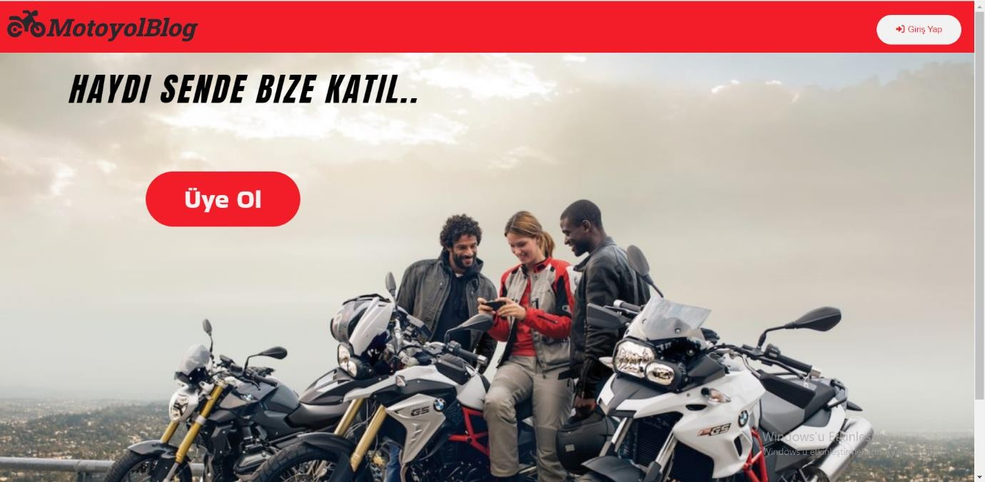

Resim1:İlk giris sayfası.

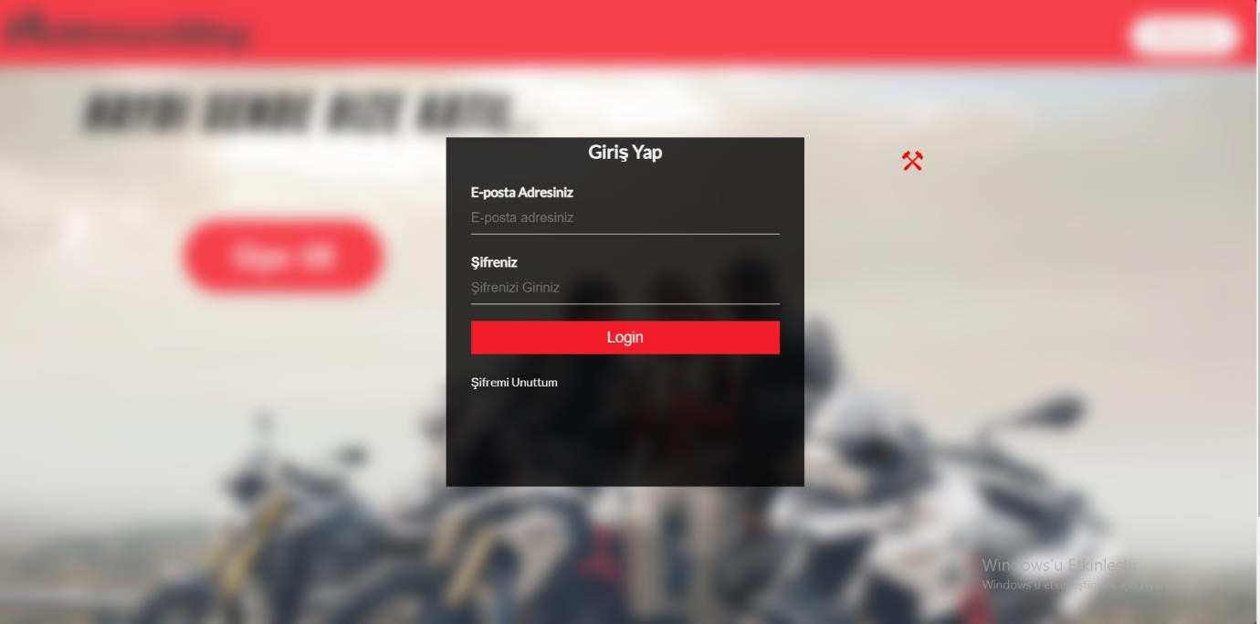

Resim2:Giriş Yap Butonuna bastığımızda gelen login formu..

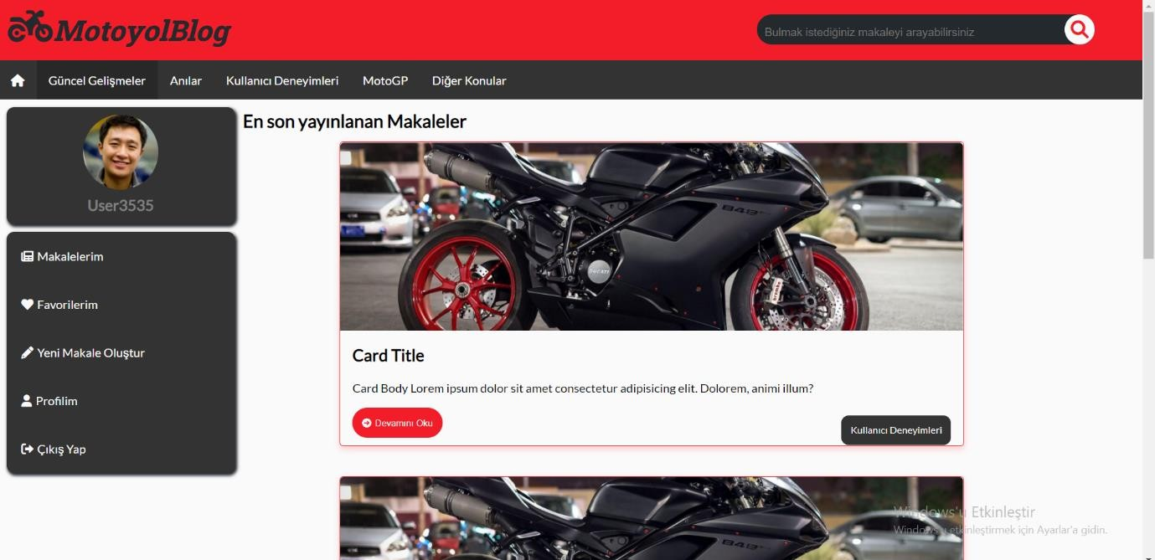

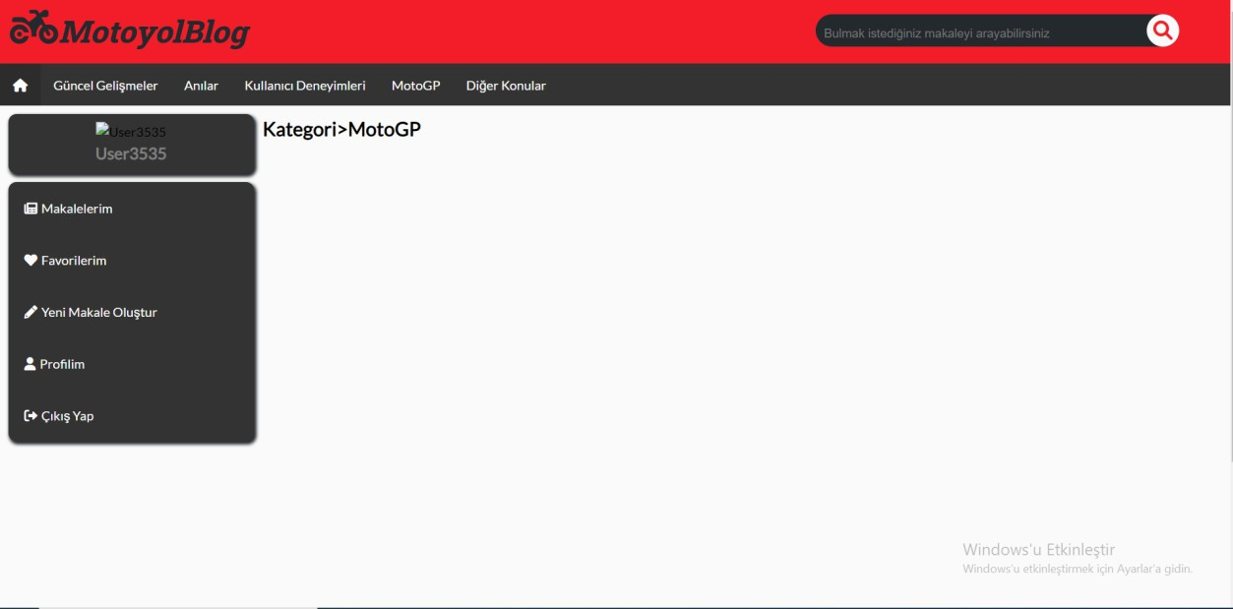Resim3:Kullanıcın Giriş yaptıktan sonra eriştiği Anasayfa.

Resim4:Kullanıcı üst kısımda bulunan menü ile makaleleri kategorilerine göre görebilmekte ve üst kısımda arama kutusu ile istediği makaleyi arayabilmektedir.

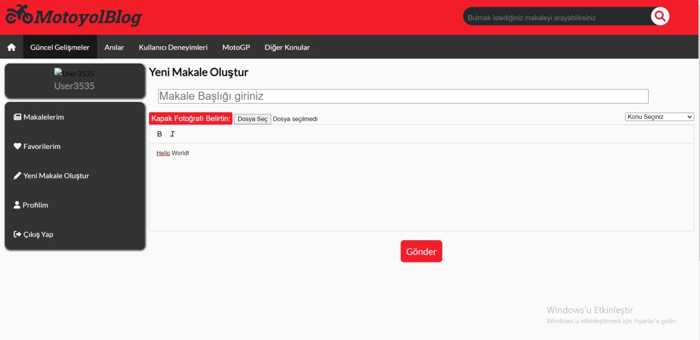

Resim5:Kullanıcın yeni makale oluşturduğu form ekranı.

Resim6:Her sayfanın sabit olarak altında bulunan footer bölümü.

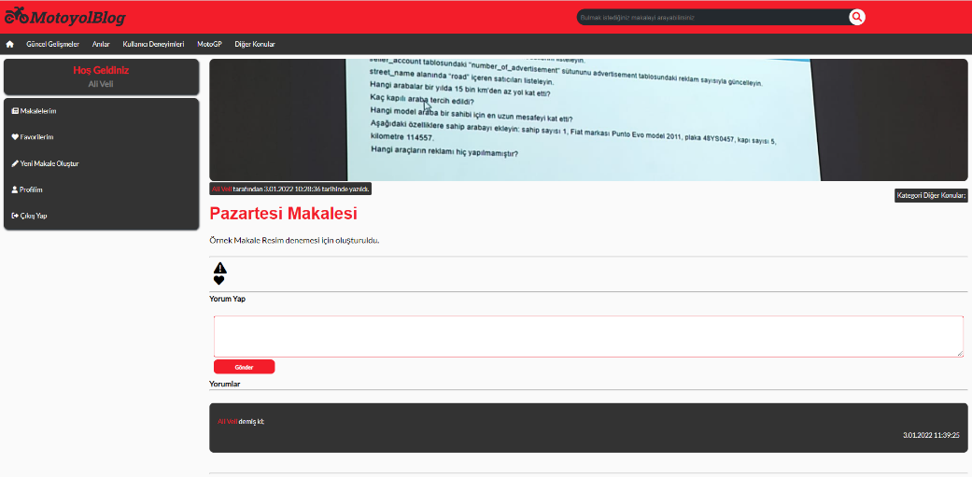

Resim7: Kullanıcının Makaledeki Devamını Oku butonuna bastığında görüntülediği ekran.

Ana işlemler için kısa açıklamalı arayüzlerinizin ekran görüntüleri

**Ek C: To Be Determined List (TBDL)**